ASENKRON MOTORUN VEKTÖR KONTROLÜNDE HOPF
ÇATALLAŞMASI VE KAOS

*A. Bedri ÖZER, *Erhan AKIN

*Fırat Üniversitesi Mühendislik Fakültesi Bilgisayar Mühendisliği Bölümü-ELAZIĞ
bozer@firat.edu.tr eakin@firat.edu.tr
_____________________________________________________________________________________________________________

ÖZET

Bu çalışmada, dolaylı vektör (alan yönlendirmeli) kontrolde hopf çatallaşması ve kaosun varlığı gösterilmektedir. Sisteme ait doğrusal olmayan sistem denklemlerinde yapılan çatallaşma analizi, bazı PI parametrelerinde sistemin hopf çatallaşması gösterdiği ve daha sonrada kaosa girdiğini göstermektedir. Mükemmel vektör kontrol yapılabilmesi için rotor direncinin doğru tahmin edilmesi gerekmektedir ve bu çoğu zaman mümkün olmamaktadır. Rotor direnci tahminindeki hatanın sistem üzerinde etkisi ve bu etkinin PI parametrelerine bağımlılığıda bu çalışmada gösterilmiştir. Sonuçta benzetim sonuçları kullanılarak teorik sonuçların doğruluğu desteklenmiştir. PI parametrelerinin seçimi için basit kurallarda bu çalışmada elde edilmiştir.

Anahtar Kelimeler:
_____________________________________________________________________________________________________________

İNGİLİZCE BAŞLIK 16 PUNTO
ABSTRACT

Keyword:
_____________________________________________________________________________________________________________

- GİRİŞ

Yüksek performanslı motor sürücülerinin gerektiği çalışma koşullarında bir çok avantajından dolayı vektör kontrollü asenkron motor sürücüleri tercih edilir [1,2]. Vektör kontrol temel olarak ikiye ayrılır. Doğrudan ve dolaylı vektör kontrol. Doğrudan vektör kontrolde sisteme ek duyargalar yerleştirilerek kontrol sağlanır. Bu duyargalar ek maliyet getirdiği gibi standart asenkron motorlara uygulanmaları zordur. Dolaylı vektör kontrolde ise bu duyargaları kullanmak yerine bu duyargalardan elde edilen bilgiler, ölçülebilen niceliklerden (uç gerilimleri gibi) hesaplanabilirler. Fakat dolaylı vektör kontrol yöntemlerinde, parametrelerdeki değişim sonucu olumsuz etkilemektedir. Özellikle rotor zaman sabitinin hesaplanmasında kullanılan rotor direncindeki hatalar, sonuçta önemli hatalara sebebiyet vermektedir.

Bu çalışmada motorun rotor direncindeki değişiminin, PI kontrol parametrelerindeki değişim-e olan ilişkisi araştırılmıştır. Ve bu parametrelerin seçimi için bazı basit kurallar elde edilmiştir. Benzer çalışmalar diğer motor sürücüleri içinde gerçekleş-irilmiştir[3,4,5].

İkinci bölümde motorun dinamik modeli elde edilmiştir. Üçüncü bölümde motorun yüksüz olduğu durum için analizler yapılmış ve elde edilen teorik sonuçlar benzetim sonuçları ile karşılaştırılmıştır. Dördüncü bölümde ise motorun yüklü olduğu du-um için analizler yapılarak gerekli benzetim sonuç-arı ile teorik sonuçlar karşılaştırılmıştır. Son bölüm-e ise sonuçlar irdelenmiştir.

- ASENKRON MOTORUN DOLAYLI VEK-ÖR KONTROL MODELİ

Akım beslemeli asenkron motorun senkron referans çatıdaki modeli aşağıda denklem 1’de verildiği gibidir.
$$\frac{{\text{di}}_{\text{dr}}}{\text{dt}}=−\left(\frac{R_{r}}{L_{r}}\right)i_{\text{dr}}+ω_{\text{slip}}i_{\text{qr}}+ω_{\text{slip}}\frac{i_{\text{qs}}m}{L_{r}}$$
$\frac{{\text{di}}_{\text{qr}}}{\text{dt}}=−\left(\frac{R_{r}}{L_{r}}\right)i_{\text{qr}}−ω_{\text{slip}}i_{\text{dr}}−ω_{\text{slip}}\frac{i_{\text{ds}}m}{L_{r}}$ (1)

$i_{\text{dr}}$ rotor akımının d bileşenini, $i_{\text{qr}}$ rotor akımının q bileşenini, $i_{\text{sd}}$ stator akımının d bileşenini, $i_{\text{sq}}$ stator akımının q bileşenini, $ω_{r}$ açısal hızı, $R_{r}$ rotor direncini, $L_{r}$ rotor indüktansını, $m$ ortak indüktansı, $ω_{\text{slip}}$ kayma açısal hızını, $P$ kutup çifti sayısını, $j$ eylemsizlik momentini, $\text{Tl}$ yük momentini göstermektedir. Stator akımının bileşenleri, sistemin kontrol girişleridir. Sistemdeki stator akımının değişimleri ihmal edilmiştir.

Vektör kontroldeki hız kontrol uygulamala-rında genellikle PI hız döngüsü kullanılır. Sisteme ait blok şeması şekil-1’de verilmiştir.

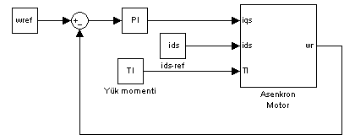
Şekil-1

Dolaylı vektör kontrolde kayma açısal hızı denklem 2’deki gibi hesaplanabilir.

$ω_{\text{slip}}=\frac{{\hat{R}}_{r}}{L_{r}}\frac{i_{\text{qs}}}{i_{\text{ds}}}$ (2)

Denklem 2’deki rotor direnci gerçek rotor direnci değildir. Tahmin edilen rotor direncidir ve üzerindeki şapka işareti tahmin edilen anlamına gelmektedir. Çünkü rotor direnci sıcaklık ve diğer etkilerle değişmektedir. Dolayısıyla tahmin edilen rotor direnci ile, gerçek rotor direnci arasındaki oran $k$ parametresi ile tanımlanabilir ve denklem 3’deki gibi gösterilebilir.
$k=\frac{{\hat{R}}_{r}}{R_{r}}$ (3)
$k$değerinin 0’dan büyük olacağı aşikardır. $k=1$ olduğu durumda tahmin edilen değer, gerçek değer ile aynıdır, tahmin edilen değer doğrudur.

Denklem 1’de verilen akım beslemeli asenk-ron motorun, üçüncü dereceden bir sistem olduğu görülmektedir. Eğer Şekil-1’de verilen blok şema-sında görüldüğü gibi bir PI hız kontrol döngüsü eklenirse sistem dördüncü dereceden bir sistem haline dönüşür. oluşan yeni durum değişkeni denklem (4)’den elde edilir.

$i_{\text{qs}}=\left(k_{p}+\frac{k_{i}}{s}\right)\left(ω_{\text{ref}}−ω_{r}\right)$ (4)

Sistemin, hız kontrol şeması eklendikten sonra elde edilen modeli denklem (5)’de verilmiştir.

$$\frac{{\text{di}}_{\text{dr}}}{\text{dt}}=−\left(\frac{R_{r}}{L_{r}}\right)i_{\text{dr}}+\frac{i_{\text{qs}}}{i_{\text{ds}}}k\left(\frac{R_{r}}{L_{r}}\right)i_{\text{qr}}+\frac{i_{\text{qs}}}{i_{\text{ds}}}k\left(\frac{R_{r}}{L_{r}}\right)\frac{i_{\text{qs}}m}{L_{r}}$$
$\frac{{\text{di}}_{\text{qr}}}{\text{dt}}=−\left(\frac{R_{r}}{L_{r}}\right)i_{\text{qr}}−\frac{i_{\text{qs}}}{i_{\text{ds}}}k\left(\frac{R_{r}}{L_{r}}\right)i_{\text{dr}}−\frac{i_{\text{qs}}}{i_{\text{ds}}}k\left(\frac{R_{r}}{L_{r}}\right)\frac{i_{\text{ds}}m}{L_{r}}$ (5)
$$\frac{{dω}_{r}}{\text{dt}}=\frac{P}{2j}\left(\frac{3}{4}\frac{P}{m}\left(i_{\text{dr}}i_{\text{qs}}−i_{\text{qr}}i_{\text{ds}}\right)−\text{Tl}\right)$$
$$\frac{{\text{di}}_{\text{qs}}}{\text{dt}}=k_{i}\left(ω_{\text{ref}}−ω_{r}\right)−k_{p}\frac{P}{2j}\left(\frac{3}{4}\frac{P}{m}\left(i_{\text{dr}}i_{\text{qs}}−i_{\text{qr}}i_{\text{ds}}\right)−\text{Tl}\right)$$

- YÜKSÜZ DURUMDAKİ ASENKRON MOTORDA HOPF ÇATALLAŞMASI VE KAOSUN ARAŞTIRILMASI
Bu bölümde, yüksüz asenkron motorda hopf çatallaşması analizi yapılmıştır. Hopf çatallaşma analizi yapılabilmesi için sistemin denge durumun-daki jakobiyan matrisi alınır ve karakteristik denk-lem elde edilir[6]. Şayet karakteristik denklemde tüm katsayılar pozitif ise Routh-hurwitz karalılık kriteri uygulanır.
Sistemin jakobiyan matrisi denklem 6’da ve-rildiği gibidir.

$A=\left|\begin{matrix}−\frac{R_{r}}{L_{r}} & k\left(\frac{R_{r}}{L_{r}}\right)\frac{i_{\text{qs}}^{\text{eq}}}{i_{\text{ds}}} & 0 & \left(k\left(\frac{R_{r}}{L_{r}}\right)\frac{i_{\text{qr}}^{\text{eq}}}{i_{\text{ds}}}+2k\left(\frac{R_{r}}{L_{r}}\right)\frac{i_{\text{qs}}^{\text{eq}}m}{L_{r}i_{\text{ds}}}\right) \\ −k\left(\frac{R_{r}}{L_{r}}\right)\frac{i_{\text{qs}}^{\text{eq}}}{i_{\text{ds}}} & −\frac{R_{r}}{L_{r}} & 0 & −\left(k\left(\frac{R_{r}}{L_{r}}\right)\frac{i_{\text{dr}}^{\text{eq}}}{i_{\text{ds}}}+k\left(\frac{R_{r}}{L_{r}}\right)\frac{m}{L_{r}}\right) \\ \frac{3P^{2}}{8\text{jm}}i_{\text{qs}}^{\text{eq}} & −\frac{3P^{2}}{8\text{jm}}i_{\text{ds}} & 0 & \frac{3P^{2}}{8\text{jm}}i_{\text{dr}}^{\text{eq}} \\ −k_{p}\frac{3P^{2}}{8\text{jm}}i_{\text{qs}}^{\text{eq}} & k_{p}\frac{3P^{2}}{8\text{jm}}i_{\text{ds}} & −\text{ki} & −k_{p}\frac{3P^{2}}{8\text{jm}}i_{\text{dr}}^{\text{eq}}\end{matrix}\right|$ (6)

eq üslü terimler sistemin durum değişkenle-rinin denge noktalarını göstermektedir. Yüksüz durumdaki denge noktaları;
$i_{\text{dr}}^{\text{eq}}=0$,$i_{\text{qr}}^{\text{eq}}=0$,$ω_{r}^{\text{eq}}=ω_{\text{ref}}$,$i_{\text{qs}}^{\text{eq}}=0$’dir. Bu denge noktaları denklem 6’da yerine koyularak, $\text{DET}(λI−A)$ değeri alınırsa karakteristik denk-lemi elde edilir. Karakteristik denklem yüksüz durum için denklem 7’de verildiği gibidir.
$\left(λ+\frac{R_{r}}{L_{r}}\right)\left(λ^{3}+k_{2}λ^{2}+k_{1}λ+k_{0}\right)$ (7).
Denklemin bir kökünün $\left(λ+\frac{R_{r}}{L_{r}}\right)$’den dolayı $\left(−\frac{R_{r}}{L_{r}}\right)$’de olacağı aşikardır. Bu yüzden sistem incelenirken $\left(k_{3}λ^{3}+k_{2}λ^{2}+k_{1}λ+k_{0}\right)$ kısmının incelenmesi yeterlidir. Motor parametreleri ($R_{r}=6Ω$, $L_{r}=0\text{.}\text{52}H$, $m=0\text{.}5H$, $j=0\text{.}\text{0085}{{\text{kgm}}^{2}}/{{\text{sn}}^{2}}$) yerine koyulursa $k_{2}$, $k_{1}$, $k_{0}$değerleri aşağıdaki biçimde elde edilir;
$$k_{3}=1$$
$$k_{2}=\text{11}\text{.}\text{5385}$$
$$k_{1}=\text{978}\text{.}\text{9441}k_{p}i_{\text{ds}}k$$
$$k_{0}=\text{978}\text{.}\text{9441}k_{i}i_{\text{ds}}k$$

Katsayılardan görüldüğü üzere $k$, $k_{p}$, $k_{i}$ ve $i_{\text{ds}}$’nin pozitif oldukları durumda tüm katsayılar pozitif olmaktadır. Dolayısıyla Routh-Hurwitz ka-rarlılık kriteri uygulanabilir.
$k_{3}$ $k_{1}$
$b$ $k_{0}$
$b$

$b=\frac{k_{2}k_{1}−k_{3}k_{0}}{k_{2}}=\text{84}\text{.}\text{8415}i_{\text{ds}}k\left(\text{11}\text{.}\text{5385}k_{p}−k_{i}\right)$ (8)
$b$ değeri denklem 8’deki gibi elde edilir. Sistemin Hopf bifurcation gösterdiği nokta bulunmak istenir-se $b=0$ olduğu durumların incelenmesi gerekir. $k_{i}=\text{11}\text{.}\text{5385}k_{p}$olduğu durumda $b=0$ olmakta-dır ve hopf çatallaşması görülmektedir. Sistemin salınımlar yapması beklenmektedir.

Yukarıda elde edilen teorik sonucun deneysel olarak gösterilmesi için benzetim sonucu şekil-2’de verilmiştir. Denklem 8’e göre $k_{p}=0\text{.}1$ değeri seçilirse, kritik $k_{i}$değeri 1.15385 olarak elde edilir. Şekil 2’de $k_{i}$ kritik değerin üstünde ($k_{i}=1\text{.}6$) ve altında ($k_{i}=1\text{.}1$) iki değer için durum değişkenle-rinden biri olan rotor hızının, benzetim sonuçları verilmiştir ($k_{p}=0\text{.}1$, $ω_{\text{ref}}=\text{50}$).

Benzetim sonucuna göre kritik değerin altında sistem, sönümlü bir davranış göstermektedir. Kritik değer civarında ise salınımlar yapmaktadır.

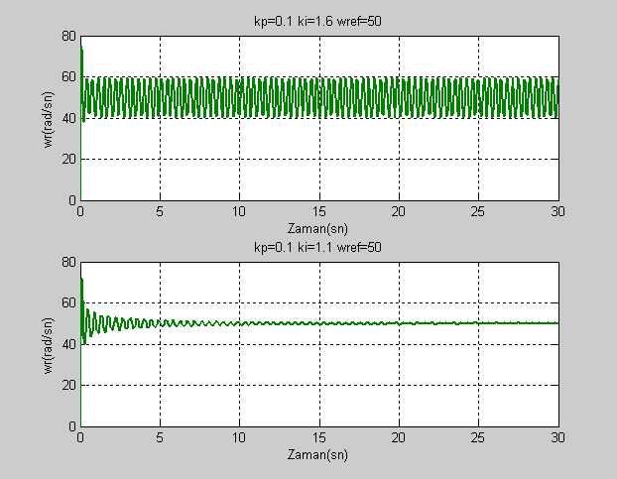

Şekil-2 Yüksüz durumda rotor hızının zamana göre değişimi $k_{i}=1\text{.}6$ (üst şekil), $k_{i}=1\text{.}1$ (alt şekil)

- YÜKLÜ DURUMDAKİ ASENKRON MO-TORDA HOPF ÇATALLAŞMASI VE KAO-SUN ARAŞTIRILMASI

Yüksüz durumu incelenirken sistemin hangi parametre değerlerinde salınım yaptığını bulmak için denklem 8 elde edilmişti. Fakat yüklü durumda denge noktaları, yüksüz durumdaki denge noktalarından farklı olacağından denklem 8’deki basit bir ifade elde etmek zordur. Yüklü durumda denge noktaları yerine koyularak aynı işlemlerden geçirilirse çok karmaşık matematiksel ifadeler elde edilir ve bunların çözümü zordur. Bunun yerine yüklü durum incelenirken belirli parametre değerlerinde inceleme yapmak gerekir. Örneğin $k_{p}$,$k_{i}$, $\text{Tl}$ ve$k$‘nın değerlerinden herhangi 3 tanesi sabit değer olarak verilerek, kalan paramet-redeki değişimin sistemi hangi noktalarda hopf bifurcation’a sokacağı incelenebilir.

Daha önceden verildiği üzere, sistemin jako-biyan matrisi denklem 6’daki gibidir.
İlk olarak, $k$, $k_{i}$, $\text{Tl}$ sabit verilip kritik $k_{p}$ değeri hesaplanabilinir. $k=1$,$k_{i}=1$, $\text{Tl}=2$, $i_{\text{ds}}=2$, $ω_{\text{ref}}=\text{50}$ parametreleri verildiğinde $k_{p}$ kritik de-ğeri 0.0595 olarak elde edilmiştir. Yani hopf çatal-laşma görülmektedir. Şekil-3’de kritik $k_{p}$ değerin-de ($k_{p}=0\text{.}\text{0595}$) ve kritik değerin altında ($k_{p}=0\text{.}\text{09}$) durum değişkenlerinden birinin (rotor hızının) zamana göre değişimi gösterilmiştir.

Ayrıca, $k_{p}$, $k$, $\text{Tl}$ sabit verilip kritik $k_{i}$ değeride hesaplanabilinir. $k=1$,$k_{p}=0\text{.}5$, $\text{Tl}=2$,$i_{\text{ds}}=2$,$ω_{\text{ref}}=\text{50}$ parametreleri verildi-ğinde $k_{i}$ kritik değeri 7.3385 olarak elde edilmiştir. Yani hopf çatallaşma görülmektedir. Şekil-4’de kritik $k_{i}$ değerin üstünde ($k_{i}=7\text{.}5$) ve kritik değerin altında ($k_{i}=5$) durum değişkenlerinden birinin (rotor hızının) zamana göre değişimi götse-rilmiştir.

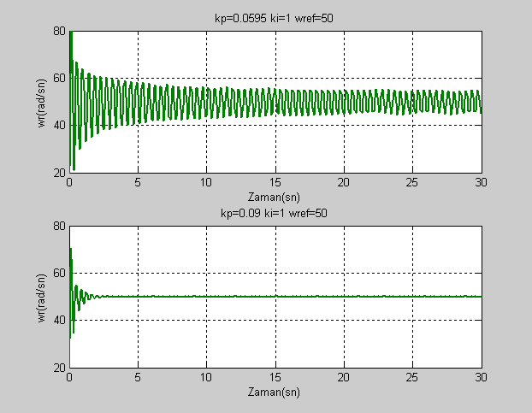

Şekil-3 Yüklü durumda rotor hızının zamana göre değişimi $k_{p}=0\text{.}\text{0595}$ (üst şekil) ve $k_{p}=0\text{.}\text{09}$ (alt şekil).
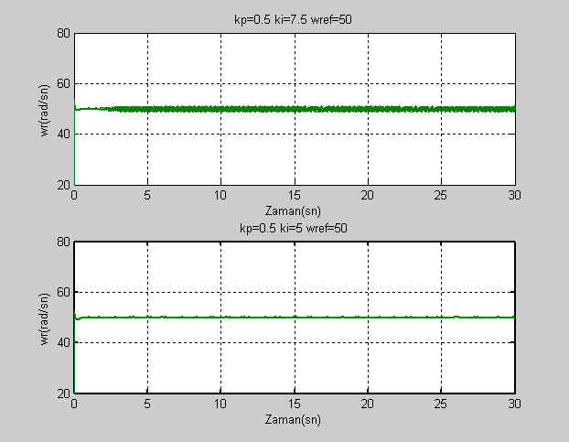

Şekil-4 Yüklü durumda rotor hızının zamana göre değişimi $k_{i}=7\text{.}5$ (üst şekil) ve $k_{i}=5$(alt şekil).

- SONUÇ

Bu çalışmada dolaylı vektör kontrollü asenk-ron motorda Hopf çatallaşmasının varlığı gözlen-miştir. Bu istenmeyen bir durumdur. Rotor direnci-nin doğru tahmin edilemediği durumda, PI paramet-relerin kritik değerlerinin nasıl bulunacağı da bu çalışmada gösterilmiştir. Böylece uygun PI para-metre değerleri seçile-rek sistemin çatallaşmaya ve kaosa girmesi engellene-bilmektedir.

- KAYNAKLAR

- Bose, B.K., Modern Power Electronics and AC Drives, Prentice Hall PTR, 2002.

- Ertan H.B., Üçtuğ M.Y., Colyer R., Consoli A., Modern Electrical Drives, NATO ASI Series, Kluwer Academic Publishers, 2000.

- Chen J.H., Chau K.T., Chan C.C., Jiang Q, Subharmonics and Chaos in Switched Reluctance Motor Drives, Energy Conversion, IEEE Transaction on, Volume:17, Mart 2002.

- Li Z., Park J.B., Joo Y.H., Zhang B., Chen G., Bifurcations and Chaos in a Permanenet Magnet Synchronous Motor, Circuits and Systems I Fundemental Theory and Applications, IEEE Transactions on, Volume: 49, Mart 2002.

- Gao Y., Chau K.T., Design of permanent magnets to avoid chaos in PM synchronous machines, Magnetics Conference, 2003. INTERMAG 2003. IEEE International, 28 Mart-3 Nisan 2003

- Strogatz H. S., Nonlinear Dynamics and Chaos, Perseus Publishing, 2000

